Lý thuyết chuỗi
$$chuỗi số→\sum_{1}^{∞}{a_{k}} \left( tương đồng \int_{1}^{∞}{f\left(x\right)dx}\right)$$
Bài toán: khảo sát sự hội tụ hay phân kỳ.
Định nghĩa:
$${tổng riêng phần→s}_{n}=\sum_{1}^{n}{a_{k}}$$
Sự hội tụ hay phân kỳ của chuỗi là sự hội tụ hay không của dãy số $s_{n}$ i.e.,
$$nếu s_{n}→s \left(hữu hạn\right)→chuỗi hội tụ và có tổng là s$$
Ngược lại
$$nếu s_{n} không hội tụ hoặc hội tụ về vô cùng→chuỗi phân kỳ.$$
Ví dụ: xét chuỗi $\sum_{1}^{∞}{k}.$Ta có
$$s_{n}=\sum_{1}^{n}{k}=\frac{n\left(n+1\right)}{2}→∞, khi n→∞. Suy ra chuỗi trên phân kỳ.$$
Ví dụ: xét $\sum_{1}^{∞}{\frac{1}{2^{k}}}$. Ta có
$$s_{n}=\sum_{1}^{n}{\frac{1}{2^{k}}}=1-\frac{1}{2^{n}}→1 khi n→∞. Suy ra chuỗi hội tụ và \sum_{1}^{∞}{\frac{1}{2^{k}}}=1.$$
Cấp số nhân: $u_{n}=qu_{n-1 }. Khi đó s_{n}=u_{1}\frac{1-q^{n}}{1-q}.$
Tính chất :
$$∑a_{n}=a và ∑b_{n}=b :hội tụ→∑\left(αa_{n}+βb_{n}\right) hội tụ và=αa+βb$$
$$Nếu ∑a_{n} hội tụ thì \lim_{n→∞}{a_{n}}→0$$
Kiểm tra hội tụ phân kỳ thông tiêu chuẩn:
$$Chuỗi hình học: \sum{ar^{n-1}=a+ar+ar^{2}+ar^{3}+⋯}$$
Chuỗi hội tụ khi $\left|r\right|<1, khi đó ∑ar^{n-1}=\frac{a}{1-r}.$ Còn lại phân kỳ.
$$Chuỗi lũy thừa:\sum{\frac{1}{n^{p}}}:hội tụ p>1. Còn lại phân kỳ.$$

Tiêu chuẩn tích phân. Nếu định nghĩa $f$, liên tục, dương, không tăng trên $\left[1, ∞\right)$
$$a_{n}=f\left(n\right)$$
Khi đó
$$\sum{a_{n}} và \int_{1}^{∞}{f\left(x\right)dx} cùng tính chất.$$
Tiêu chuẩn so sánh
$$0≤a_{n}≤b_{n}$$
Nếu $\sum{b_{n} }thì \sum{a_{n}}$ hội tụ. Ngược lại, $∑a_{n}$ phân kỳ thì $∑b_{n}$ phân kỳ.
Tiêu chuẩn tỉ số và căn số:
$$\sqrt[n]{|a_{n}|}→L or xét \left|\frac{a_{n+1}}{a_{n}}\right|→L$$
Nếu $L<1$ thì chuỗi hội tụ. Nếu $L>1$ thì chuỗi phân kỳ.
Tiêu chuẫn đan dấu.
$$\sum{{\left(-1\right)}^{n}u_{n}}$$
Nếu $u_{n}$ giảm, dương, $u_{n}→0$ thì chuỗi hội tụ.

Thực nghiệm:
$$\sum_{1}^{∞}{\frac{5}{2n^{3}+4n+3}}$$
$$\frac{5}{2n^{3}+4n+3}∼\frac{5}{2n^{3}} khi n→∞.Hơn nữa, \sum{\frac{1}{n^{3}}} ht→ht$$
$$\sum_{3}^{∞}{\frac{n+2}{{\left(n+1\right)}^{3}}}$$
$$\frac{n+2}{{\left(n+1\right)}^{3}}∼\frac{1}{n^{2}} khi n→∞. Hơn nữa, \sum{\frac{1}{n^{2}}} ht→ht$$
$$\sum_{1}^{∞}{\frac{\sqrt{n^{4}+1}}{n^{3}+n^{2}}}$$
$$\frac{\sqrt{n^{4}+1}}{n^{3}+n^{2}}∼\frac{n^{2}}{n^{3}}=\frac{1}{n} khi n→∞, và \sum_{1}^{∞}{\frac{1}{n} }pk→ pk$$
25730019, 25730008 , 25730036, 25730023, 25730094, 25730008, 25730049, 25730019, 25730076, 25730004, 25730036, 25730022, 25730061, 25730047, 25730010, 25730034, 25730065, 25730035, 25730032, 25730027, 25730059, 25730092, 25730038, 25730013, 25730082, 25730021, 25730052, 25730083, 25730026, 25730080, 25730048, 25730071, 25730031, 25730067
$$\sum_{1}^{∞}{\frac{n+4^{n}}{n+6^{n}}}$$
$$\frac{n+4^{n}}{n+6^{n}}∼\frac{4^{n}}{6^{n}} khi n→∞. Hơn nữa, \sum{{\left(\frac{2}{3}\right)}^{n}}ht→ht.$$
25730004, 25730079, 25730094, 25730036, 25730049, 25730008, 25730023, 25730019, 25730059, 25730047, 25730020, 25730034, 25730048, 25730031, 25730079
$$\sum_{1}^{∞}{\frac{\left(2k-1\right)\left(k^{2}-1\right)}{\left(k+1\right){\left(k^{2}+4\right)}^{2}}}$$
$$\frac{\left(2k-1\right)\left(k^{2}-1\right)}{\left(k+1\right){\left(k^{2}+4\right)}^{2}}∼\frac{2k^{3}}{kk^{4}}=\frac{2}{k^{2}} khi k→∞. Và \sum{\frac{1}{k^{2}}} ht→ht.$$
$$\sum{\frac{{\left(-3\right)}^{n}}{\left(2n+1\right)! }}$$
$$\sqrt[n]{|a_{n}|}→L or xét \left|\frac{a_{n+1}}{a_{n}}\right|→L$$
+0.5 đỏ: 25730094
$$a_{n}=\frac{{\left(-3\right)}^{n}}{\left(2n+1\right)! }, { a}_{n+1 }=\frac{{\left(-3\right)}^{n+1 }}{\left(2\left(n+1\right)+1\right)! }$$
$$\left|\frac{a_{n+1}}{a_{n}}\right|=\left|\frac{{\left(-3\right)}^{n+1 }}{\left(2n+3\right)! } : \frac{{\left(-3\right)}^{n}}{\left(2n+1\right)! }\right|=\frac{3}{\left(2n+2\right)\left(2n+3\right)}→0, khi n→∞$$
Vậy chuỗi hội tụ. $\left(2n+3\right)!=1⋅2⋅3⋅⋯(2n+1)(2n+2)(2n+3)$
$$\sum{\frac{n!}{{100}^{n}}}$$
25730065, 25730034, 25730076, 25730010, 25730051, 25730021, 25730092, 25730032, 25730026, 25730035, 25730061, 25730008, 25730080¸25730049, 25730023, 25730071, 25730076, 25730031, 25730067, 25730021, 25730020, 25730022, 25730036, 25730056, 25730061, 25730092, 25730059, 25730079, 25730032, 25730035, 25730010, 25730052, 25730034, 25730083, 25730013, 25730038, 25730051, 25730082
$$\sum{\frac{{10}^{n}}{\left(n+1\right)4^{2n+1 }}}$$
$$\sqrt[n]{\left|a_{n}\right|}= \sqrt[n]{\frac{{10}^{n}}{\left(n+1\right)4^{2n+1 }} }=\frac{10}{4^{2}\sqrt[n]{4(n+1)}}→\frac{10}{16}, khi n→∞$$
Vậy chuỗi trên hội tụ.
$$\sum{\frac{n^{10}}{{\left(-10\right)}^{n+1}}}, và \sum{{\left(\frac{n^{2}+1}{2n^{2}+1}\right)}^{n}}$$
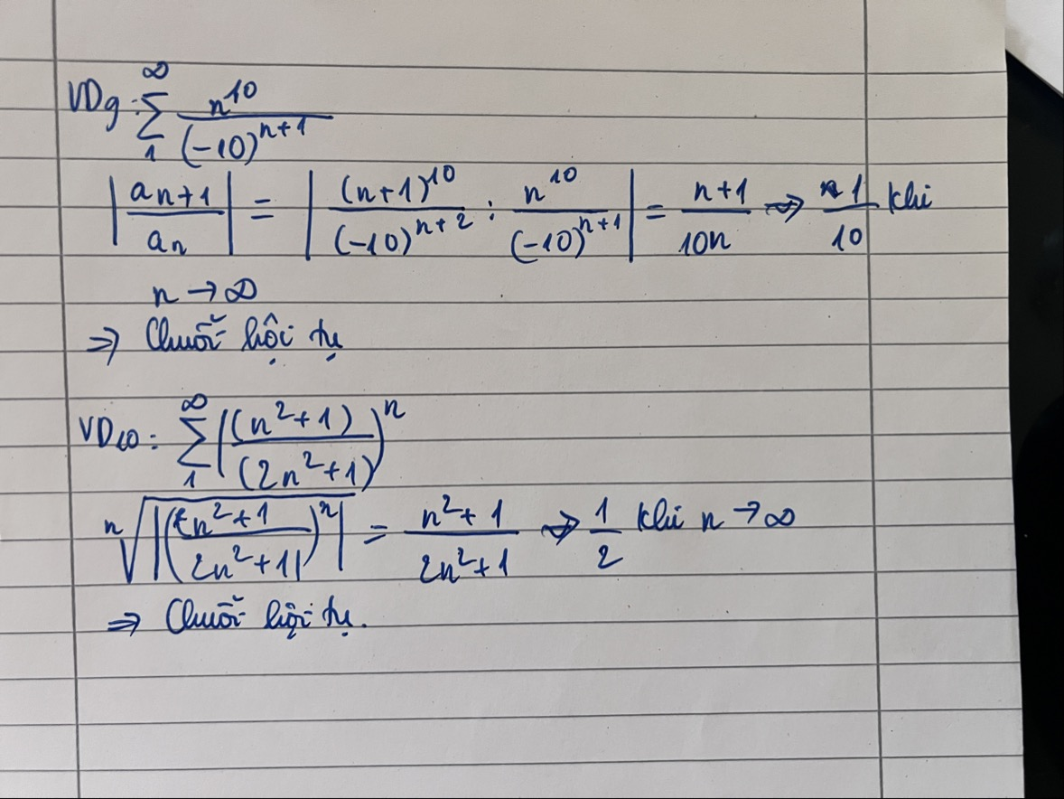
25730067, 25730008, 25730080, 25730038, 25730052, 25730013,
$$\sum{\frac{n!}{n^{n}}} và \sum{\frac{n^{100}{100}^{n}}{n!}} , và \sum{{\left(1+\frac{1}{n}\right)}^{n^{2}}}$$
25730032, 25730067, 25730036, 25730052, 25730008
$$\left|\frac{a_{n+1}}{a_{n}}\right|=\left|\frac{\left(n+1\right)!}{{\left(n+1\right)}^{n+1}}:\frac{n!}{n^{n}}\right|=\frac{\left(n+1\right) n^{n}}{{\left(n+1\right)}^{n+1}}=\frac{n^{n}}{{\left(n+1\right)}^{n}}={\left(\frac{n}{n+1}\right)}^{n}$$
$$={\left(\frac{n}{n+1}\right)}^{n}={\left(1-\frac{1}{n+1}\right)}^{n+1*\frac{n}{n+1 } }→e^{-1}, n→∞$$
$$Chú ý: {\left(1+\frac{1}{n}\right)}^{n}→e khi n→∞. Và {\left(1-\frac{1}{n}\right)}^{n}→e^{-1} khi n→∞$$

$$\sum_{1}^{∞}{\frac{{\left(-1\right)}^{n}n}{n^{2}+2}}$$
Note: Xét chuỗi tuyệt đối của nó
$$\sum_{1}^{∞}{|\frac{{\left(-1\right)}^{n}n}{n^{2}+2}}|=\sum_{1}^{∞}{\frac{n}{n^{2}+2}} pk→?\sum_{1}^{∞}{\frac{{\left(-1\right)}^{n}n}{n^{2}+2}} ht/pk$$
Ta xét
$$\frac{n}{n^{2}+2}∼\frac{1}{n} dương \left(+\right), giảm \left(↓\right), tiến về không \left(→0\right)→chuỗi ht.$$
$$\sum{\frac{{\left(-1\right)}^{n}\left(3n+1\right)}{2n+1}}$$

Note:
$$Xét chuỗi tuyệt đối: \sum{\frac{\left(3n+1\right)}{2n+1}} pk→dùng cách khác.$$
Xét
$$\frac{\left(3n+1\right)}{2n+1}∼\frac{3}{2} !→0→không dùng được tiêu chuẩn đan dấu.$$
Ta thấy
$$\frac{{\left(-1\right)}^{n}\left(3n+1\right)}{2n+1}→\frac{3}{2} khi n chẳn và→∞$$
Và
$$\frac{{\left(-1\right)}^{n}\left(3n+1\right)}{2n+1}→-\frac{3}{2} khi n lẻ và→∞$$
Suy ra
$$lim_{n→∞}\frac{{\left(-1\right)}^{n}\left(3n+1\right)}{2n+1} không có giới hạn→chuỗi phân kỳ$$

$$\sum{\frac{{\left(-1\right)}^{n}\sqrt{n}}{\sqrt{n^{3}+2}}}$$
B1. $\sum{\frac{\sqrt{n}}{\sqrt{n^{3}+2}}} pk→không dùng được→B2$
$$\frac{\sqrt{n}}{\sqrt{n^{3}+2}}∼\frac{1}{n}:dương, giảm, tiến về không \left(or +, ↓, →0\right):→chuỗi ht$$

$$\sum{\frac{1}{n^{p}}} pk khi p≤1 và hội tụ khi p>1$$

$$\sum{\frac{{\left(-1\right)}^{n}n^{n}}{n!}}$$

Chuỗi lũy thừa
$$\sum{{a_{n}\left(x-c\right)}^{n}}$$
Sự hội tụ phụ thuộc vào $x.$ Tìm bán kính hội tụ và miền hội tụ
$$\left|x-c\right|<R→chuỗi hội tụ$$
Miền hội tụ xét thêm tại biên.
$$\sum{\frac{{\left(-3\right)}^{n}x^{n}}{\sqrt{n+1}}}$$
$$\left|\frac{a_{n+1}}{a_{n}}\right|=\left|\frac{{\left(-3\right)}^{n+1}x^{n+1}}{\sqrt{n+2}}:\frac{{\left(-3\right)}^{n}x^{n}}{\sqrt{n+1}}\right|=\frac{\left|3x\right|\sqrt{n+1}}{\sqrt{n+2}}→3\left|x\right| khi n→∞$$
Chuỗi hội tụ $3\left|x\right|<1→\left|x\right|<\frac{1}{3}$. Hay bán kính hội tụ là $R=\frac{1}{3}$ và $c=0.$
Khi $x=\frac{1}{3}$. Khi đó ta xét chuỗi
$$\sum{\frac{{\left(-3\right)}^{n}{\left(\frac{1}{3}\right)}^{n}}{\sqrt{n+1}}}=\sum{\frac{{\left(-1\right)}^{n}}{\sqrt{n+1}}}$$
Ta có:
$$\frac{1}{\sqrt{n+1}}∼\frac{1}{\sqrt{n}}:dương, giảm, tiến về 0→hội tụ$$
Khi $x=-\frac{1}{3}$. Khi đó ta xét chuỗi
$$\sum{\frac{{\left(-3\right)}^{n}{\left(-\frac{1}{3}\right)}^{n}}{\sqrt{n+1}}}=\sum{\frac{1}{\sqrt{n+1}}}$$
Ta có:
$$\frac{1}{\sqrt{n+1}}∼\frac{1}{\sqrt{n}} khi n→∞ và \sum{\frac{1}{n^{1/2}} pk→pk}$$
Miền hội tụ: $M=\left(-\frac{1}{3},\frac{1}{3}\right]$

$$\sum{\frac{n{\left(x+2\right)}^{n}}{3^{n+1}}}$$
$$\left|\frac{a_{n+1}}{a_{n}}\right|=\left|\frac{\left(n+1\right){\left(x+2\right)}^{n+1}}{3^{n+2}}:\frac{n{\left(x+2\right)}^{n}}{3^{n+1}}\right|=\frac{1}{3}\left|x+2\right|\frac{n+1}{n}→\frac{1}{3}\left|x+2\right|, khi n→∞$$
Hội tụ khi $\frac{1}{3}\left|x+2\right|<1→\left|x+2\right|<3→R=3 và c=-2.$
Khi $x=1.$ Thế vào chuỗi ban đầu, ta được
$$\sum{\frac{n}{3}}=\frac{1}{3}\sum{n} pk$$
Khi $x=-5.$ Xét chuỗi
$$\sum{\frac{n{\left(-3\right)}^{n}}{3^{n+1}}}=\sum{\frac{{\left(-1\right)}^{n}n}{3}}=\frac{1}{3}\sum{{\left(-1\right)}^{n}n}$$
Note : vì chuỗi trên không áp dụng được tiêu chuẩn tuyệt đối với đan dấu nên ta xét
$$lim_{n→∞}{\left(-1\right)}^{n}n \left(xét chẳn lẻ\right) không tồn tại→pk.$$

$$\sum{\frac{{\left(-1\right)}^{n}x^{2n+1}}{\left(2n+1\right)!}}$$
$$\left|\frac{a_{n+1}}{a_{n}}\right|=\left|\frac{{\left(-1\right)}^{n+1}x^{2n+3}}{\left(2n+3\right)!}:\frac{{\left(-1\right)}^{n}x^{2n+1}}{\left(2n+1\right)!}\right|=\frac{x^{2}}{(2n+3)(2n+2)}→0 khi n→∞$$
Chuỗi hội tụ với mọi $x$. Suy ra $R=∞.$ Miền hội tụ $M=R.$

$$\sum_{1}^{∞}{\frac{n}{4^{n}}{\left(x+1\right)}^{n}}$$
25730054, 25730008, 25730023, 25730067, 25730059, 25730071, 25730021, 25730080, 25730049, 25730022, 25730036, 25730047, 25730034, 25730056, 25730079, 25730061, 25730063, 25730022, 25730029, 25730082, 25730069, 25730053, 25730087, 25730013, 25730032, 25730083, 25730017, 25730050, 25730012, 25730055, 25730084, 25730078, 25730065, 25730051, 25730091, 25730092, 25730039, 25730052, 25730048

$$\sum{\frac{{\left(2x-1\right)}^{n}}{5^{n}\sqrt{n}}}$$
25730023, 25730049, 25730069, 25730059, 25730008, 25730054, 25730039, 25730034, 25730082, 25730063, 25730052, 25730022, 25730061, 25730021, 25730079, 25730012, 25730067, 25730038, 25730013, 25730032, 25730047, 25730091, 25730054, 25730056, 25730020, 25730087, 25730008, 25730071, 25730092, 25730034, 25730091, 25730051

$$\sum{\frac{3^{n}{\left(x+4\right)}^{n}}{\sqrt{n}}}$$
25730008, 25730023, 25730047, 25730056, 25730082, 25730092, 25730053, 25730032, 25730029, 25730055, 25730012, 25730013, 25730094, 25730083, 25730038, 25730069, 25730048, 25730027, 25730019, 25730039, 25730017, 25730076, 25730049, 25730063, 25730034, 25730067, 25730065, 25730087, 25730051, 25730017, 25730050, 25730080 ,
